Angebot 1: Euro 10,-



Beispiel

Namensschild für Ausgehanzug

Aluminiumschild mit Magnethalter

2-farbig

Maximal 3 Zeilen

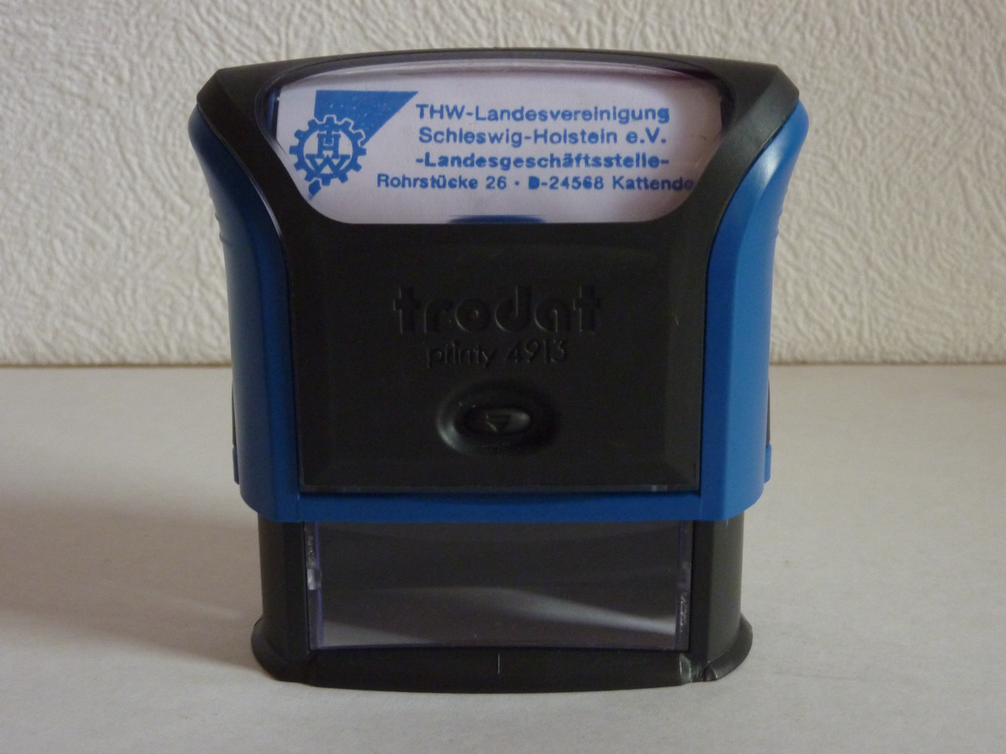

Angebot 2: Euro 25,-

Automatikstempel mit Stempelkissen

Einfarbig Blau

Maximal 4 Zeilen

- Bestellschein -

|  |  |
| --- | --- |
| Besteller |  |
| Lieferadresse |  |
| PLZ & Ort |  |
| Ansprechpartner |  |
| Telefon für Rückfragen |  |

Wunschtext für Angebot 1 - Namensschild

|  |  |
| --- | --- |
| Zeile 1 |  |
| Zeile 2 |  |
| Zeile 3 |  |

Wunschtext für Angebot 2 – Automatikstempel

|  |  |
| --- | --- |
| Zeile 1 |  |
| Zeile 2 |  |
| Zeile 3 |  |
| Zeile 4 |  |